Zápisnica č. 30
zo zasadnutia Akreditačnej komisie, poradného orgánu vlády SR,
konaného 13. – 14. 12. 2006 v Banskej Bystrici
___________________________________________________________________________

Účasť:

1. Členovia AK:
prítomní: M. Bílý, S. Biskupič, L. Bukovský, M. Čorba, J. Horváth, Ľ. Jančoková, J. Jarab, P. Kukuča, M. Líška, J. Uhrík, P. Vojčík, T. Žilka
neprítomný: L. Hetényi, P. Mikulecký, P. Návrat, M. Novák, A. Pilková, J. Sládek,
P. Vincúr, E. Virčíková,

2. Hostia:
František Schlosser – vedúci služobného úradu MŠ SR
Jaroslav Mních – tajomník ŠRVŠ SR
Zuzana Brčáková – MŠ SR

Program:
- Otvorenie, kontrola uznesení
- Vyjadrenie AK podľa § 82 ods. 2 písm. a/, b/ - študijné programy
- Vyjadrenie AK podľa § 82 ods. 2 písm. c/ - habilitácie a inaugurácie
- Vyjadrenie AK podľa § 82 ods. 2 písm. d/ - organizačné zmeny
4.1 Filozofická fakulta UPJŠ v Košiciach – zriadenie (č. 232/2006)
- Odsúhlasenie „Pilotného projektu vnútorného a vzájomného vonkajšieho hodnotenia Akreditačnej komisie ČR a Akreditačnej komisie SR“
- Zriadenie pracovnej skupiny na konkrétny účel – posúdenie žiadosti č. 262/2006 o zriadenie Fakulty prírodných a humanitných vied Trenčianskej univerzity Alexandra Dubčeka v Trenčíne
- Komplexná akreditácia
- príprava, metodika, postupy pri uskutočňovaní komplexnej akreditácie (v rámci tohto bodu predloží prof. Čorba materiál „Rozpracovanie kritérií hodnotenia komplexnej akreditácie s ohľadom na ostatné aspekty“)
- organizačná príprava - zásady stanovenia termínov (harmonogram) – (tajomník AK)
- informácia o postupe komplexnej akreditácie UVL KE
8. Rozličné
8.1 Zmeny na poste garantov
8.2 Zmeny v PS AK
8.3 Iné

K bodu 1:
Zasadnutie otvoril a viedol na základe poverenia predsedu komisie a v súlade s čl. 3 ods. 1 štatútu AK podpredseda AK Matej Bílý. Po odsúhlasení programu zasadnutia členmi AK nasledovala kontrola úloh z predchádzajúceho zasadnutia. Členovia AK konštatovali, že terminovaná úloha z 29. zasadnutia AK z uznesenia 29.7.4 bola splnená. Profesor Mikulecký v termíne 10. 11. 2006 vypracoval písomné stanovisko k oznámeniu prof. Dorniča a toto stanovisko bolo zaslané ministrovi školstva.
Na zasadnutí sa zúčastnil aj vedúci služobného úradu MŠ SR František Schlosser, ktorý vo svojom vystúpení požiadal prítomných členov AK, aby v súvislosti s pripravovanou novelou v súčasnosti platného zákona o vysokých školách č. 131/2002 Z.z. zaslali svoje námety a pripomienky, a to najneskôr do konca tohto kalendárneho roka.
Takisto požiadal AK, aby spolu s vyjadrením k spôsobilosti vysokej školy uskutočňovať študijný program oprávňujúci udeliť jeho absolventom príslušný akademický titul bolo zaslané aj meno vysokoškolského učiteľa – garanta daného študijného programu. Dôvodom poskytnutia tohto údaju je skutočnosť, že meno garanta sa bude uvádzať v rozhodnutí ministra o priznaní práva vysokej škole udeľovať zodpovedajúci akademický titul absolventom daného študijného programu.

K bodu 2:

Uznesenie 30.2.1
Akreditačná komisia podľa § 82 ods. 2 písm. a) zákona č. 131/2002 Z. z. o vysokých školách posúdila spôsobilosť vysokých škôl uskutočňovať študijné programy a podľa § 83 ods. 1 citovaného zákona odporúča ministerstvu školstva priznať právo udeľovať absolventom príslušného študijného programu zodpovedajúci akademický titul takto: (pozri prílohu k uzneseniu).

Uznesenie 30.2.2
Akreditačná komisia na základe žiadosti vysokých škôl schvaľuje kombinácie predmetových špecializácii študijných programov v učiteľských študijných odboroch na Univerzite J. Selyeho v Komárne (pozri prílohu k uzneseniu).

Uznesenie 30.2.3

Akreditačná komisia podľa § 82 ods. 2 písm. b) zákona č. 131/2002 Z. z. o vysokých školách posúdila spôsobilosť nevysokoškolských inštitúcií podieľať sa na uskutočňovaní doktorandského študijného programu a podľa § 86 ods. 2 citovaného zákona odporúča ministerstvu školstva priznať právo podieľať sa v príslušnom študijnom odbore na uskutočňovaní doktorandského študijného programu takto: (pozri prílohu k uzneseniu).

K bodu 3:

Uznesenie 30.3.1

Akreditačná komisia podľa § 82 ods. 2 písm. c) zákona č. 131/2002 Z. z. o vysokých školách posúdila spôsobilosť vysokých škôl uskutočňovať habilitačné konanie a konanie na vymenúvanie profesorov a podľa § 83 ods. 3 citovaného zákona odporúča ministerstvu školstva priznať právo uskutočňovať habilitačné konanie a konanie na vymenúvanie profesorov v požadovanom študijnom odbore takto: (pozri prílohu k uzneseniu).

K bodu 4:

Filozofická fakulta UPJŠ v Košiciach
(232/06-AK)

Uznesenie 30.4.1
Akreditačná komisia po posúdení žiadosti č. 232/2006 podľa § 82 ods. 2 písm. d) platného zákona č. 131/2002 Z. z. o vysokých školách a v súlade s čl. 5 ods. 7 štatútu AK, súhlasí so zriadením Filozofickej fakulty so sídlom v Košiciach na Univerzite Pavla Jozefa Šafárika v Košiciach. Novozriadená fakulta bude spôsobilá poskytovať, organizovať a zabezpečovať študijné programy po prechode práv priznaných MŠ SR UPJŠ tak, ako je to uvedené v prílohe k hodnotiacej správe k vyššie uvedenej žiadosti.

K bodu 5:

Uznesenie 30.5.1
Akreditačná komisia odsúhlasila realizáciu spoločného projektu Akreditačnej komisie ČR a Akreditačnej komisie SR v súlade s predloženým materiálom „Pilotný projekt vnútorného a vzájomného vonkajšieho hodnotenia Akreditačnej komisie ČR a Akreditačnej komisie SR“ z 22. 11. 2006 bez pripomienok. Celý text projektu tvorí prílohu k uzneseniu 30. 5. 1.

K bodu 6:

Uznesenie 30.6.1
Akreditačná komisia v zmysle čl. 6 ods. 3 štatútu Akreditačnej komisie ustanovila pracovnú skupinu na posúdenie žiadosti č. 262/2006-AK o zriadenie Fakulty prírodných a humanitných vied Trenčianskej univerzity Alexandra Dubčeka v Trenčíne. Predsedom komisie bol ustanovený Július Horváth, člen AK pre oblasť výskumu 6 Spoločenské a behaviorálne vedy. Ďalšími členmi PS sú: Miroslav Líška, Tibor Žilka a Stanislav Biskupič.

K bodu 7:

Uznesenie 30.7.1
Akreditačná komisia poveruje členov AK M. Čorbu, J. Jaraba a P. Vojčíka vypracovaním osnovy na hodnotenie ostatných aspektov uvedených v časti II. Podrobných pravidiel hodnotenia, ktoré Akreditačná komisia odsúhlasila na 29. zasadnutí 27. 10. 2006. Táto osnova bude po odsúhlasení v AK poskytnutá vysokej škole, ktorá si podá žiadosť o komplexnú akreditáciu.
Termín: 20. 12. 2006

Uznesenie 30.7.2
Akreditačná komisia poveruje predsedu AK P. Návrata a podpredsedu AK M. Bílého na rokovanie so Slovenskou rektorskou konferenciou ohľadom spresnenia termínov komplexných akreditácií pre vysoké školy uvedené v pláne komplexných akreditácií na rok 2006 a 2007.

Termín: január 2007
K bodu 8:
8.1 Zmena na poste spolugaranta
Ústav fyziológie hospodárskych zvierat SAV v Košiciach navrhuje zmenu na poste spolugarantov v nasledujúcich akreditovaných študijných programoch 3. stupňa:
a)ŠP - fyziológia živočíchov v študijnom odbore 4.2.10. fyziológia živočíchov
Pôvodní spolugaranti: MVDr. Ľubomír Leng, DrSc., MVDr. Štefan Mozeš, PhD.,
MVDr. Pavol Rehák, PhD.
Noví spolugaranti: MVDr. Štefan Mozeš, PhD., MVDr. Pavol Rehák, PhD.

b)ŠP- mikrobiológia v študijnom odbore 4.2.7. mikrobiológia
Pôvodní spolugaranti: MVDr. Andrea Lauková, PhD., doc. RNDr. Peter Pristaš, PhD.,
MVDr. Igor Štyriak, PhD.
Noví spolugaranti: MVDr. Andrea Lauková, MVDr. Igor Štyriak, PhD.

Uznesenie 30.8.1.1
Akreditačná komisia akceptuje zmeny na poste spolugarantov vo vyššie uvedených študijných programoch a študijných odboroch.

8.2 Zmeny v PS AK
L. Mirossay 6.11. 2006 písomne požiadal o uvoľnenie z funkcie člena PS pre OV 18.
Predseda PS pre OV 14 P. Kukuča oznámil ukončenie členstva v PS Stanislava Pilárika z dôvodu úmrtia.

Uznesenie 30.8.2.1
Akreditačná komisia berie na vedomie informáciu o ukončení členstva v PS.

Člen AK J. Payer 6. 12. 2006 podal písomnú žiadosť o vzdaní sa členstva v AK predsedovi vlády SR, ktorá bola na vedomie zaslaná aj ministrovi školstva SR.

Uznesenie 30.8.2.2
Akreditačná komisia berie na vedomie túto informáciu a do vymenovania nového predsedu PS pre OV 18 Lekárske a farmaceutické vedy poveruje člena AK J. Jaraba dočasným vedením tejto pracovnej skupiny.

8.3 Iné

Uznesenie 30.8.3.1
Akreditačná komisia v súvislosti so zmenami v Sústave študijných odborov platnej od 20. 10. 2006 podáva návrh MŠ SR na zaradenie nových študijných odborov do Prílohy č. 2 Kritérií na hodnotenie úrovne výskumnej, vývojovej, umeleckej a ďalšej tvorivej činnosti v rámci komplexnej akreditácie činností vysokej školy a to takto:
študijný odbor 2.1.36. literárna veda do OV 2 Humanitné vedy
študijný odbor 7.1.27. lekárska biofyzika do OV 18 Lekárske a farmaceutické vedy

Uznesenie 30.8.3.2
Vzhľadom na absenciu opisu študijného odboru 3.1.16. sociálne služby a poradenstvo je potrebné, aby MŠ SR zabezpečilo zverejnenie tohto chýbajúceho opisu pre potreby akreditácie študijných programov.

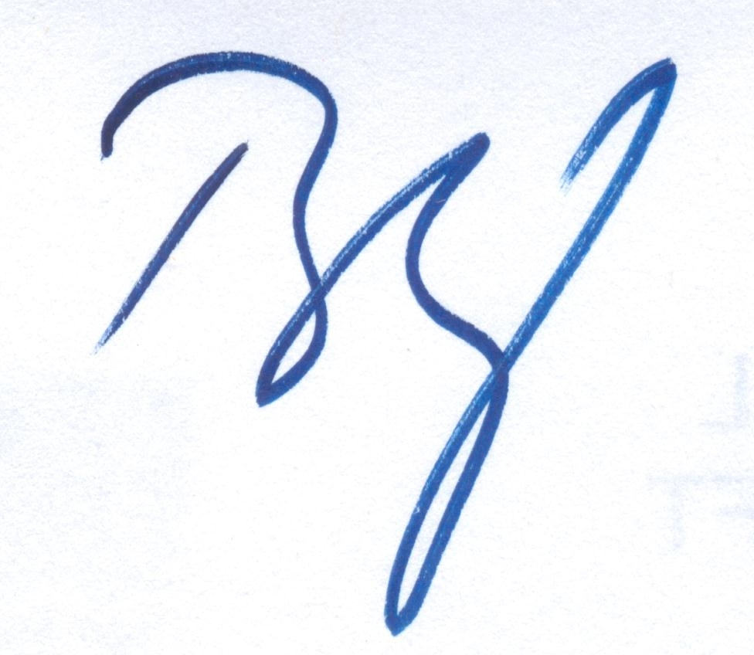
Schválil: Matej Bílý
podpredseda akreditačnej komisie

